基于LandSat-8 OLI数据的水深反演
-以海南牛路岭水库为例

张三¹,钱学森¹，李四光¹，李小文¹
1.西北大学 城市与环境学院, 西安 710127
摘 要: 本文基于FW-SFCC手持式超声波测深仪实测水深数据，通过LandSat-8 OLI卫星遥感影像进行水深反演，对比分析了底部反照率独立水深测量算法(B算法)、多波段模型水深估算的精度及其稳定性。结果表明，B算法模型是牛路岭遥感测深的最优模型。针对B算法模型中对深度小于30m的水体及边界处反演精度不准确这一缺陷，提出了分区反演和边界处异常像元的均值滤波的处理方法，结果显示平均绝对误差和平均相对误差均有改善。反演表明：分区B算法模型可靠，精度满足需求，这对进一步动态掌握海南岛水体水深变化提供了先行经验和方法。
关键词: 牛路岭水库；B算法；分区反演

0 引 言
海南岛属热带季风海洋性气候，热带风暴、台风频发，雨量充沛（周祖光,2013）。岛内地形中间高边缘低，形成了由中间到边缘的放射状水系，河道短急且独流入海，江河水量容易暴涨暴落，这使得岛内储水能力差，干湿季节明显，旱、涝灾害频繁交替发生（符传君，2011；周祖光,2013；吴礼信，2018）。比如：2011年，海南岛降雨量较往年平均降雨量增加30%，涝灾造成了77亿元的损失，同年却仍有117万亩作物遭受旱灾（海南省水务厅，2011）。因此，海南岛内水资源评估成为当务之急，可为水资源的合理分配和利用提供基础数据。而水深探测则是水资源评价的第一步。同时，探明水底的地形，对淡水水库库容曲线的建立、水库地运行调度、河流泥沙研究均有积极的作用（吴礼信，2018）。
2013年4月26日发射的高分一号卫星(以下简称GF-1卫星)，参数设置如表1所示。

表1 GF-1 PMS参数设置
Table 1 Parameters of GF-1
参 数 | PMS相机
光谱范围 | 全色 | 0.45—0.90μm
光谱范围 | 多光谱 | 0.45—0.52μm
光谱范围 | 多光谱 | 0.52—0.59μm
光谱范围 | 多光谱 | 0.63—0.69μm
光谱范围 | 多光谱 | 0.77—0.89μm
空间分辨率 | 全色 | 2m
空间分辨率 | 多光谱 | 8m
幅宽 | 60km(2台相机组合)
重访周期(侧摆时) | 4天
覆盖周期(不侧摆) | 41天

遥感反演水深是指利用遥感数据，依据可测参数值去反推水深值的水深量测方法（李纪人，2016）。目前利用卫星遥感通常采用被动式遥感，即通过接收自然辐射源发出经由目标物反射的辐射信息来识别目标的特征（POLCYN F C，1969）。被动式遥感技术经过多年发展可分为 3 类（李纪人，2016）：理论解析法、半理论半经验法和统计相关法。其中统计相关法需要大量实测水深数据，无需考虑光在水体传播过程中的光学传播特性，计算比较简单，因而得到了广泛的应用。
本文以海南岛内淡水水体——牛路岭水库为研究对象，分析了LANDSAT-8 OLI数据和测深值之间的相关关系，建立了OLI数据B算法水深反演模型，获取了牛路岭水库淡水水深图，为利用遥感技术掌握海南岛各水域水深分布的应用上提出适用性论证和经验方法。

1 数据获取及处理

1.1 研究区域概况
牛路岭水库又名万泉湖，在海南省琼海市西南与琼中及万宁三地交界处，万泉河上游乐会水上，因库区有山名牛路岭得名。水库位于海南暴雨中心区，控制集水面积1236平方公里，多年平均年降雨量2600毫米，年均来水量22.44亿立方米，年均流量71.1立方米/秒。研究区地理位置及牛路岭水库形态如图1所示。水库校核水位112.04米，相应总库容77790万立方米，为多年调节水库。水库建于1976年，运行40多年来，水沙运移状态发生变化，泥沙淤积问题逐步凸显（百度百科，2021）。
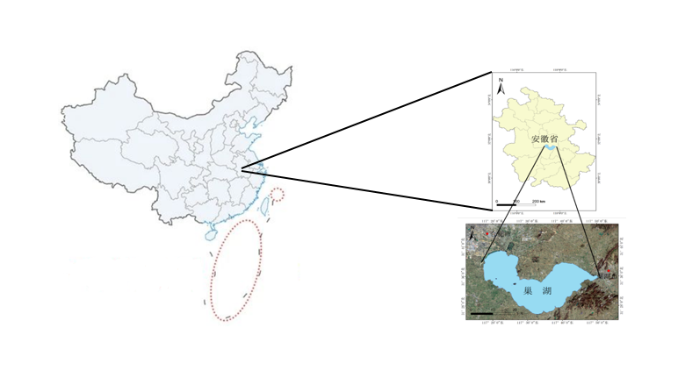
图1 研究区域地理位置
Figure 1 Geographical location of the study area
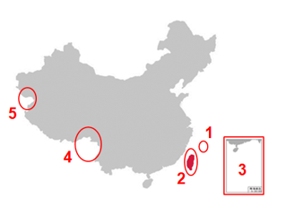
图2 ……示意图
Figure 2 Figure of ...
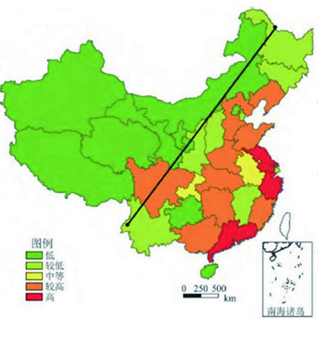
图3 ……示意图
Figure 3 Figure of ...

1.2水深超声波数据采集
本文借助祥瑞德厂家的手持式超声波测深仪FW-SFCC采集实际水深数据。在实际测量中，乘船在水域均布选点，人工手持传感器，使传感器与水面基本保持垂直，探头深入水中20cm，并通过仪器设置进行补偿。在测量水深的同时，通过手持GPS定位仪记录采样点地理坐标，每个采样点记录两次水深数据，取其平均值作为最终实测数据，最终共获取68个实测水深数据。将所采集到的全部水深数据按水深依次排列，6个一组，在每组内随机选取一个数据作为反演控制点，共获得12个反演控制点数据，见表2。
表2 用于水深模型建立的水深实测数据
Table 2 Measured data of water depth for establishing water depth model
序号 | N | E | 实测水深
43 | 18°57'52.39″ | 110°08'53.44″ | 11.58
45 | 18°57'45.27″ | 110°08'51.91″ | 13.98
42 | 18°57'58.72″ | 110°08'52.74″ | 17.2
41 | 18°58'06.75″ | 110°08'58.10″ | 20.12
31 | 18°59'18.30″ | 110°08'46.48″ | 23.16
50 | 18°59'06.54″ | 110°08'31.71″ | 25.88
27 | 18°59'47.30″ | 110°09'06.56″ | 29.31
23 | 19°00'09.38″ | 110°09'14.51″ | 34.43
1 | 19°00'34.24″ | 110°09'48.81″ | 38.24
10 | 18°59'59.21″ | 110°11'16.54″ | 42.25
12 | 19°00'26.11″ | 110°11'07.51″ | 43.57
13 | 19°00'52.14″ | 110°11'13.40″ | 45.91

1.3遥感数据的获取
本研究采用的遥感影像为Landsat -8OLI多光谱数据。为了能够更准确地进行水深反演，遥感影像的选择时考虑云影响和时间。最终选择了成像时间为2015/11/17日，云量为3.29的LC81240472015321LGN00遥感影像（地理空间数据云，2021）。
本文使用的遥感影像为LIT级产品，经过了系统的辐射纠正、几何纠正等处理．采用FLAASH(Fast Line—of—sight Atmospheric Analysis of Spectral Hyper cubes)大气校正模型对OLI数据进行大气校正，将影像的DN值转换为表观辐亮度，再进一步转换为海水反射率．选取相关参数如下表3。
表3 遥感影像预处理参数选取
Table 3 Selection of remote sensing image preprocessing parameters
Sensor Type（传感器类型） | Landset8 OLI
Ground Elevation（影像区域的平均地面高程） | 0.12km
Atmospheric Model（大气模型） | T
Aerosol Model（气溶胶模型） | Urben
Aerosol Retrivel（气溶胶反演方法） | 2-band（K-T）
Assign Default Values Based on Retrieval Conditons（K-T反演选择默认模式） | Over-land Retrieval standard（600:2100）
其余结果按默认设置

表4 地表温度(a)和发射率(b)在不同应用领域的精度需求
Table 4 Accuracy requirements of surface temperature (a) and emissivity (b) in different application fields
- 地表温度应用需求
应用 | 空间分辨率 | 时间分辨率 | 精度
农业  气象 | 0.1km  0.5km  10km | 60min  3h  3d | 0.3K  0.6K  2K
数值预报 | 5km  15km  250km | 30min  3h  6h | 0.5K  1K  4K

- 地表发射率应用需求
应用 | 空间分辨率 | 时间分辨率 | 精度
数值预报 | 5km  15km  50km | 24h  5d  30d | 0.5%  1%  3%
水文 | 0.01km  0.292km  250km | 24h  2d  12d | 5%  8%  20%
蓝色表示最终的精度目标 ;绿色表示现阶段的突破进展;红色表示最低的阈值要求。 min：分；h：小时；d：天；km：千米。

大气校正减弱了大气对遥感影像得影响，提高了地物的辨识度，使得地物在影像上的对比度有了显著提高．FLAASH大气校正模型采用的算法是改进的MODTRAN辐射传输模型，使用图像像素光谱上的特征取代遥感成像时的实测大气参数来估算大气的属性，可有效去除水蒸气和气溶胶的散射效应；采用像素尺度的校正，能够消除目标像元和邻近像元交叉辐射的邻近效应，获得较准确的地物反射率:10.11。

2 反演模型建立
本文运用单波段法，多波段比值法、B算法进行水深反演研究。依据相关性系数(R²)以及各算法反演出的水深的最大值，最小值，选出较好的模型来反演出水库水深。

2.1 遥感水深反演原理
（1）单波段模型。又称简单衰减模型，在实际应用时，模型简化为：
（1）
（2）波段比值模型。即依据水深信息差异较大的2个波段进行比值运算，分母为反射率较小的波段，分子为反射率较大的波段。该模型可进一步突出水深信息，另外，也可一定程度上消除水底底质差异引起的水底反射率不同的影响，其公式为
（2）
其中Z为反演水深，Ri为波段i的反射率，a、b为回归系数。
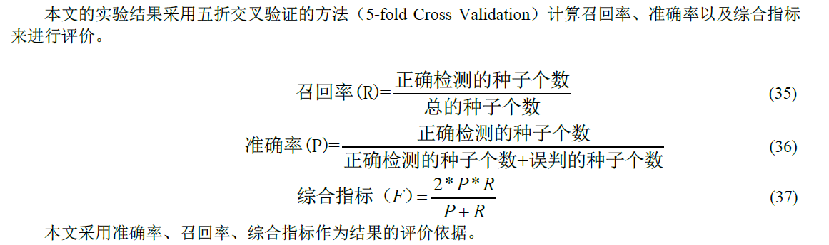
（3）底部返照率独立水深模型。该模型的基本原理是随着深度的增加，当两个波段的反射率降低时，具有较高吸收率的波段（绿色）的ln(RW)值将会比具有较低吸收率的波段（蓝色）的ln(RW)值更加快速的成比例下降，因此两者比值（ratio blue to green）将会下降。由于深度引起的比率变化远大于由于底部反照率改变所引起的变化，这表明在恒定深度处，不同的底部反照率仍具有相同的比率，模型可表示为：
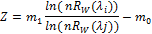 （3）

2.2各反演模型的比较
本文选取12个采样点实测水深数据与其相对点的蓝、绿波段两个单波段模型，GREEN/BLUE（绿光波段/蓝光波段）、RED/GREEN（红光波段/绿光波段）、RED/BLUE（红光波段/蓝光波段）三个比值模型进行回归分析。依据上述回归模型中反演的牛路岭水库的最大值、最小值，标准方差的值，如表5所示。
表5 各回归模型对比
Table 5 Comparison of regression models
模型 | 最小值 | 最大值 | R^2
绿/蓝比值模型 | -5.06 | 75.13 | 0.70699
红/蓝比值模型 | -6.45 | 73.32 | 0.93746
红/绿比值模型 | -31.61 | 86.17 | 0.27094
蓝光对数模型 | 16.38 | 40.75 | 0.86695
绿光对数模型 | 17.08 | 46.99 | 0.85501
B算法模型 | 0.20 | 52.58 | 0.893
由上表可以看出，红/蓝比值算法模型相关系数平方最大，表明实测水深与该算法相关性最好，模型拟合效果最好，也是传统意义上的水深反演最佳波段[9-10]。但该模型里最小值为负数，与实际相差过大，不能反映湖泊边界处的真实水深；单波段反演精度差[10-11]；B算法模型相关系数排第二，有较好的拟合效果，且最大最小值水深与实际情况吻合最好；单波段模型虽然最小值不为负数，但拟合效果较差，所以最终采用B算法模型进行牛路岭水库遥感水深反演。

3 牛路岭水库遥感水深反演模型

3.1无分区遥感水深模型
依照上述B算法模型即可得到无分区水深反演图像。利用水深反演图像可获得各实测点位的反演水深数据，将其与实测水深数据相比较进行精度评价，最终获得B算法模型的平均绝对误差为0.78m,平均相对误差为6.37%。
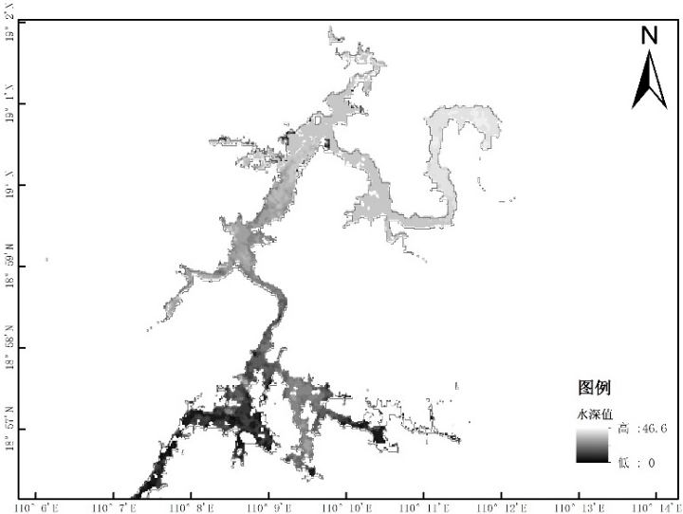
图4 牛路岭无分区水深反演图像
Figure 4 non zonal water depth inversion image of Niululing
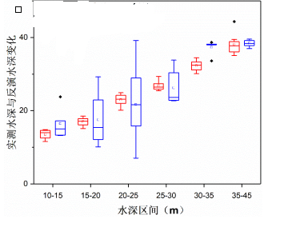
图5 在不同水深区间内实测水深与反演水深变化
Figure 5 Variation of measured water depth and retrieved water depth in different water depth intervals
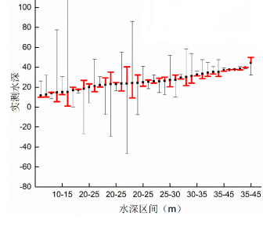
图6实测水深与反演水深误差分布
Figure 6 error distribution of measured water depth and inversion water depth
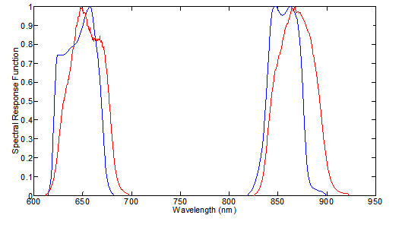
图7红光、近红外光谱响应函数对比
Figure 7 Comparison of response functions of red and near infrared spectra
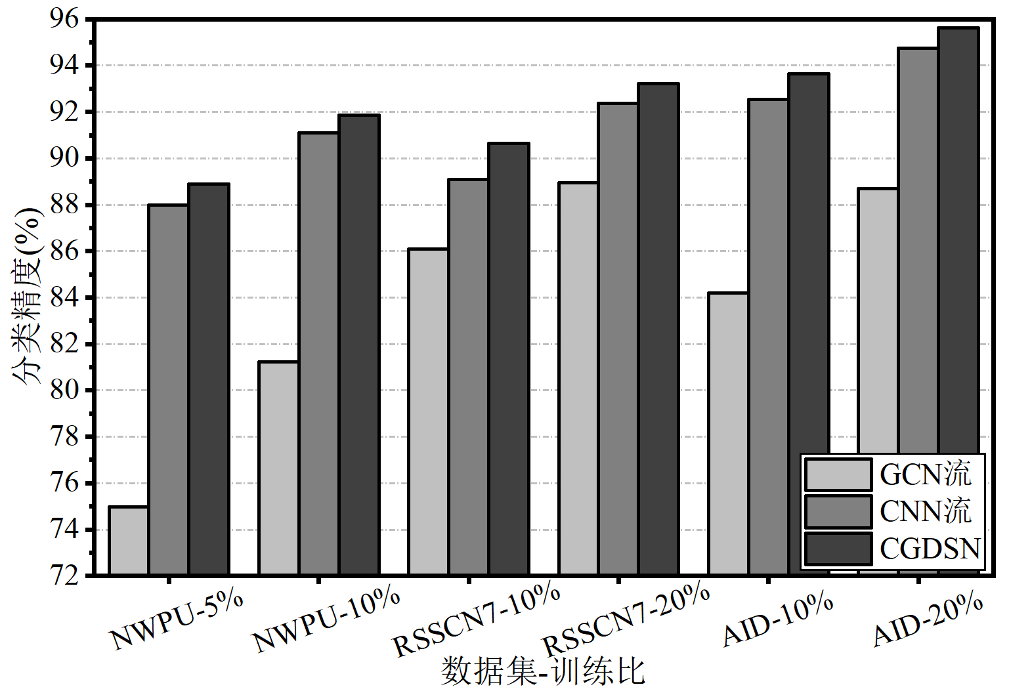
图8 CGDSN算法的消融实验
Figure 8 Ablation Experiment of CGDSN algorithm
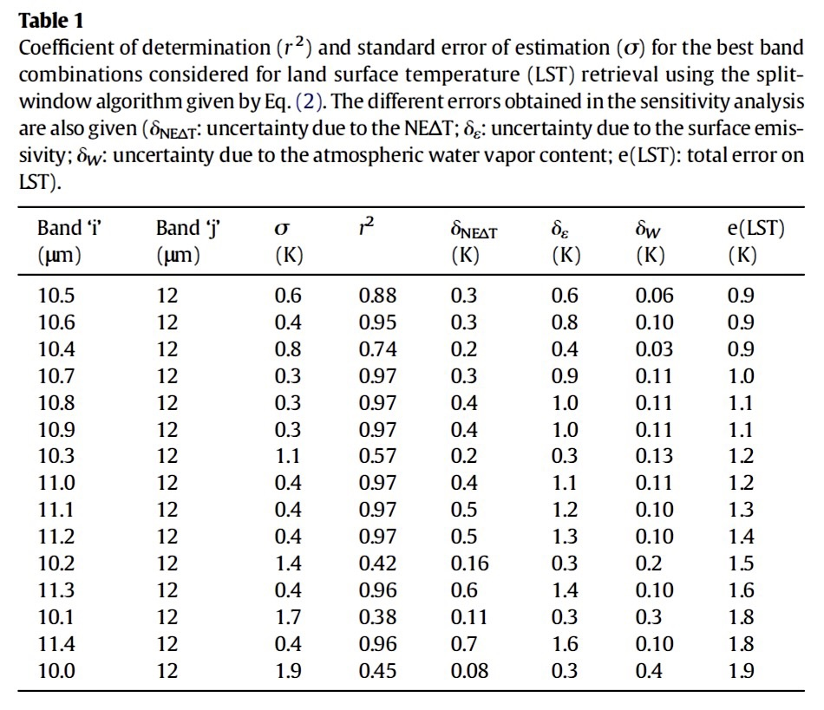
图9 地表温度(LST)误差影响因素
Figure 9 Influencing factors of surface temperature error
通过在各个水深区间的水深分布及误差统计可以发现，水深在30m以下的区域水深分布不集中，误差比较大。分析其原因可能为浅水区水体光谱环境复杂，更容易受到水中藻类、植物、悬浮泥沙的影响，造成反演精度降低。通过分析水深反演结果图，发现在水体边缘有较多异常值区域。主要原因是LandSat-8 OLI的空间分辨率为30m*30m，边界处的像元实际上为混合像元，既包含有水体信息，也包含有大量的地表植被，裸岩，沙地等非水体信息，所以在反演时，将其当做纯水体像元进行反演的结果是不准确的。
针对以上问题和原因，提出以下改善措施：①以30m为深水区、浅水区的划分界限，分区进行遥感水深反演。②将边界处反演异常的像元值及周边像元单独提取出来进行均值滤波处理。

3.2牛路岭水库遥感分区反演模型

（1）分区反演
分别选取小于30m的七个采样点数据和大于30m的五个采样点数据与B算法进行回归分析，得到模型为
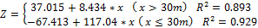 （4）

（2）边界处异常像元的均值滤波处理
均值滤波又叫低通滤波，指使用外围的均值来代替中心像素，在低通滤波器的变换核中的每个元素包含相同的权重，可用于平滑影像。针对边界处混合像元由于所含信息复杂（既包含有水体信息，也包含有大量非水体信息）导致水深反演异常的情况，本文提出了针对这些像元的单独均值滤波处理方法，具体流程见图10。
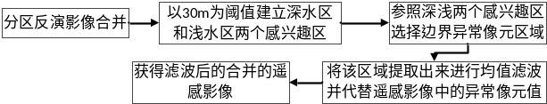
图10 边界处异常像元的均值滤波处理流程
Figure 10 Mean filtering processing flow of abnormal pixels at the boundary
进行分区反演和边界异常值滤波处理后，获得相应地平均绝对误差为0.88m，平均相对误差为3.12%。同无分区水深反演方法相比，平均绝对误差稍有增加，平均相对误差下降了50%。不同水深区间内的水深分布及实测水深与反演水深之间的误差分布如图11、图12所示。与图3、图4对比可知，在小于30m的水深区间分布更加集中，误差最大可以减少20%。
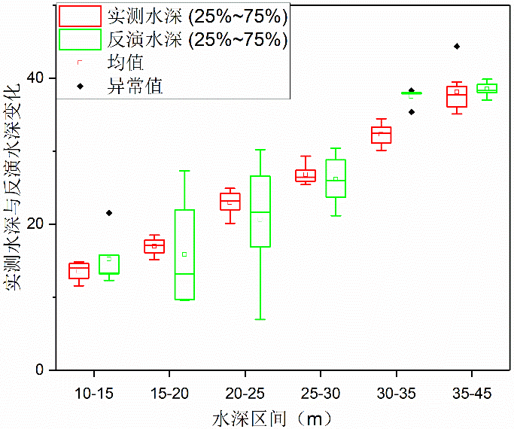
图11在不同水深区间内实测水深与反演水深变化
Figure 11 Variation of measured water depth and retrieved water depth in different water depth intervals
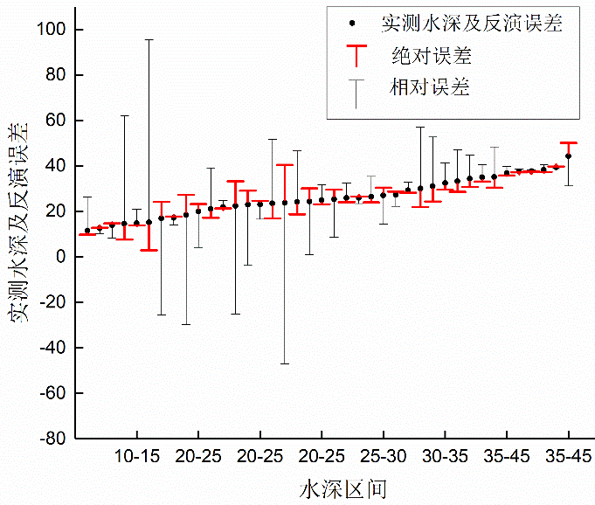
图12 实测水深与反演水深误差分布
Figure 12 Error distribution between measured water depth and inversion water depth

4 结论
海南岛全年降雨量大，在时间和空间分布上不均匀，对牛路岭水库的遥感水深反演研究能够对遥感技术在掌握海南岛各水域水深分布的应用上提出适用性论证，并对牛路岭水库水深分布提供基础性数据，为将来水库水资源变化提供早期资料。
本文选取牛路岭水库为研究对象，利用遥感技术手段，以Landsat-8 OLI遥感影像为基本数据源，采用NDWI归一化水体指数模型，提取出了牛路岭水库的水体边界数据；依据水色遥感原理，采用最优的底部反照率算法，构建了牛路岭水库遥感水深反演模型。
为了进一步提高模型反演精度，本文以30m为深水区和浅水区的划分线，对模型进行进一步的分区反演；为了减小边界异常像元对反演模型成像效果的影响，提出了对异常像元单独进行均值滤波处理的方法。最终确立牛路岭水深遥感估算的最优模型为：
其中：Z为反演水深，x为B算法计算值
经过分区反演和边界异常像元的均值滤波处理后，平均绝对误差为0.88m，平均相对误差为3.12%，处于可接受范围内。

参考文献(References)
- 百度百科. 牛路岭水库. https://baike.baidu.com/item/
- Hinton G E, Srivastava N and Krizhevsky A. 2004. Improving neural networks by preventing co-adaptation of feature detectors.
- 符传君. 海南省水资源调查评价[M]. 中国水利水电出版社, 2011
- 海南省水务厅. 2011年海南省水资源公报[EB/OL]. 海南省水务厅，2011. http://web.hainan.gov.cn/sswt/1801/201501/3b7f1f3c092047a5bb4f20ef4766cc03.shtml
- Jagalingam Pushparaj and Arkal Vittal Hegde. Estimation of bathymetry along the coast of Mangaluru using Landsat-8 imagery[J]. The International Journal of Ocean and Climate Systems, 2017, 8(2) : 71-83.
- JERLOV N G . Marine Optics[M]. Amsterdam:Elsevier Scientific,1976.
- 李成秀. 基于遥感技术的青海湖水深定量反演研究[D].青海师范大学,2016
- 李畅游,孙标,高占义,张生.呼伦湖多波段遥感水深反演模型研究[J].水利学报,2011,42(12):1423-1431
- 李纪人.与时俱进的水利遥感[J].水利学报,2016,47(03):436-442
- P. Jagalingam , B.J. Akshaya and Arkal Vittal Hegde. Bathymetry Mapping Using Landsat 8 Satellite Imagery[J]. Procedia Engineering, 2015, 116 : 560-566
- O Makboul，A Negm，S Mesbah and M Mohasseb. Performance Assessment of ANN in Estimating Remotely Sensed Extracted Bathymetry. Case Study: Eastern Harbor of Alexandria[J]. Procedia Engineering, 2017, 181 : 912-919
- POLCYN F C and SATTINGER I J . Water depth determinations using remote sensing techniques［C］//Remote Sensing of Environment,VI. 1969,1:1017
- T Sagawa，Y Yamashita，T Okumura and T Yamanokuchi l. Satellite Derived Bathymetry Using Machine Learning and Multi-Temporal Satellite Images[J]. Remote Sensing, 2019, 11(10)
- 吴礼信.浅谈河道整治工程前期测量要点[J].水利规划与设计,2018(12):173-176
- Xue Q, Liang K, Gan H Y and Chen. Post-seawater depth inversion based on Landsat-8OLI data [ J ]. Journal of Hainan Tropical Ocean University, 2017, 24 ( 05 ) : 63 – 68
- ZENGA D R . Passive remote sensing techniques formapping water depth and bottom features LY［J］. Applied Optics,1978,17(3):379-383
- 张磊,牟献友,冀鸿兰,张宝森.基于多波段遥感数据的库区水深反演研究[J].水利学报,2018,49(05):639-647
- 赵顺利,王建萍,王云飞.基于OLI遥感影像的错戳龙错盐湖水深反演研究[J].盐湖研究,2016,24(01):8-14
- （周祖光. 海南岛水资源状况与生态保护对策[A]. 中国环境科学学会、环境保护部环境规划院、哈尔滨工业大学、哈尔滨师范大学、中国科学院南京地理与湖泊研究所.2013年水资源生态保护与水污染控制研讨会论文集[C].中国环境科学学会、环境保护部环境规划院、哈尔滨工业大学、哈尔滨师范大学、中国科学院南京地理与湖泊研究所:中国环境科学学会,2013:4.）

Water depth inversion of Niululing Reservoir in Hainan Province based on LANDSAT-8 OLI data
Zhang San, Qian Xuesen, Li Guangsi, Li xiaowen
1. School of city and environment, Northwest University, Xi’an
Abstract:Object Based on the measured water depth data of fw-sfcc handheld ultrasonic sounder, this paper carries out water depth inversion through landsat-8 oli satellite remote sensing image, and compares and analyzes the accuracy and stability of bottom albedo independent water depth measurement algorithm (B algorithm) and multi band model water depth estimation. The results show that the B algorithm model is the optimal model for Niululing remote sensing sounding. Aiming at the defect of inaccurate inversion accuracy of water body with depth less than 30m and boundary in B algorithm model, a processing method of zonal inversion and mean filtering of abnormal pixels at the boundary is proposed. The results show that the average absolute error and average relative error are improved. The inversion shows that the partition B algorithm model is reliable and the accuracy meets the requirements, which provides advance experience and method for further dynamically mastering the change of water depth in Hainan Island.

Key words: Niululing Reservoir; B Algorithm; Water Depth Inversion
Supported by Natural Science of Hainan Province (No. 519QN184)

